 **Εικόνα που περιέχει κείμενο

Περιγραφή που δημιουργήθηκε αυτόματα** 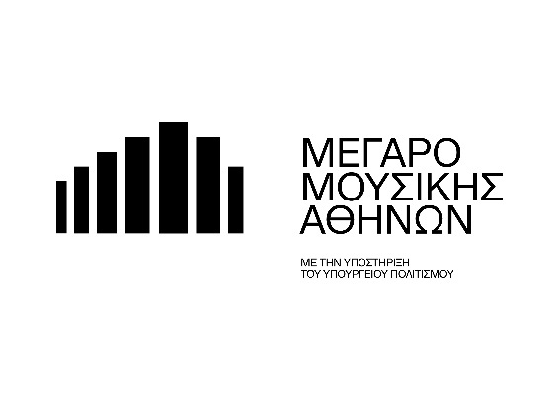

Αθήνα, 29 Ιανουαρίου 2025

ΔΕΛΤΙΟ ΤΥΠΟΥ

**Μουσική Βιβλιοθήκη «Λίλιαν Βουδούρη» του Συλλόγου Οι Φίλοι της Μουσικής**

**στο Μέγαρο Μουσικής Αθηνών**

**Εικόνα που περιέχει κείμενο, μουσική, μουσικό όργανο, αφίσα

Περιγραφή που δημιουργήθηκε αυτόματα**Παρουσίαση του βιβλίου

**«Μάρκος ο Συριανός»**

των Γιώργου Θανόπουλου   
και Διονύση Μανιάτη

**ΤΕΤΑΡΤΗ 5 ΦΕΒΡΟΥΑΡΙΟΥ 2025**

**Ώρα 19:00**

Αίθουσα Γιάννης Μαρίνος του Συλλόγου

Οι Φίλοι της Μουσικής στο Μέγαρο Μουσικής

Μια πολύπλευρη προσέγγιση της μοναδικής μουσικής παρακαταθήκης του μεγάλου Μάρκου Βαμβακάρη θα έχει την ευκαιρία να παρακολουθήσει το κοινό την Τετάρτη 5 Φεβρουαρίου στις 19:00 στην Αίθουσα Γιάννης Μαρίνος του Συλλόγου Οι Φίλοι της Μουσικής στο Μέγαρο Μουσικής, σε μια **παρουσίαση του βιβλίου «Ο Μάρκος ο Συριανός», με τη συμμετοχή ειδικών ομιλητών και ζωντανή μουσική από μια 9μελή ρεμπέτικη ορχήστρα.**

Το βιβλίο «Μάρκος ο Συριανός» των **Γιώργου Θανόπουλου** και **Διονύση Μανιάτη,** που κυκλοφόρησε πρόσφατα από τις Εκδόσεις Music Corner, είναι **ένα «βιβλίο-εγκυκλοπαίδεια» για τη ζωή και τα τραγούδια του Μάρκου Βαμβακάρη,** στις 78, 45 και 33 στροφές. Περιλαμβάνει επίσης τα τραγούδια που τραγούδαγε ο Βαμβακάρης στα κέντρα την περίοδο της κατοχής, αλλά ουδέποτε βγήκαν σε δίσκο.

Είναι γνωστό ότι **ο Μάρκος Βαμβακάρης** **επέλεξε να κυκλοφορήσει αρκετά από τα τραγούδια του σε ονόματα τρίτων**, για λόγους που αναλύονται διεξοδικά στο βιβλίο. Γνωστά τραγούδια του, όπως τα «Ρίξε τσιγγάνα τα χαρτιά», «Ο κουμπάρος ο ψαράς», «Μπουζούκι μου διπλόχορδο», «Είσαι αφράτη σαν φρατζόλα», «Το πορτοφόλι», ακόμα και το κατ’ εξοχήν αυτοβιογραφικό «Ο Μάρκος ο πολυτεχνίτης», αναγράφουν στην ετικέτα άλλο όνομα, και όχι αυτό του Μάρκου Βαμβακάρη! Το γεγονός αυτό καθιστά ιδιαίτερα δύσκολο αφενός τον εντοπισμό αυτών τους και αφετέρου την τεκμηρίωση της πατρότητάς τους.

Στο εγχείρημα της δημιουργίας μιας ολοκληρωμένης δισκογραφίας του Μάρκου Βαμβακάρη, η **συμβολή του γιου του, Στέλιου Βαμβακάρη, υπήρξε καταλυτική**: συνέβαλε με πρωτότυπο υλικό από το αρχείο της οικογένειας, τόσο με την ιδιότητα του μουσικού που γνωρίζει το έργο του Μάρκου σε βάθος, όσο και -κυρίως- μέσα από πληροφορίες που του είχε μεταφέρει ο ίδιος ο πατέρας του.

Το βιβλίο περιλαμβάνει επίσης μια καινοτομία: με την αξιοποίηση της τεχνολογίας QR Code μετατρέπεται σε «διαδραστικό» και κάνει εφικτή την παρακολούθηση σχετικών βίντεο του Μάρκου Βαμβακάρη.

Ομιλίες:

**Λίνα Νικολακοπούλου**, ποιήτρια και στιχουργός

**Γιώργος Κοκκώνης**, μουσικολόγος, αν. καθηγητής, Τμήμα Μουσικών Σπουδών, Πανεπιστήμιο Ιωαννίνων

**Γιώργος Θανόπουλος**: συγγραφέας του βιβλίου «Μάρκος ο Συριανός»

Συντονισμός:

**Στεφανία Μεράκου,** μουσικολόγος, πρ. διευθύντρια της Μουσικής Βιβλιοθήκης της Ελλάδος «Λίλιαν Βουδούρη» του Συλλόγου «Οι Φίλοι τη Μουσικής»

Ακολουθεί μουσικό μέρος με τους:

**Μιχάλη Δήμα, Αντώνη Αινίτη, Γιώργο Κουτουλάκη, Αλέξανδρο Κεντρή, Τηλέμαχο Αθανασιάδη**: Μπουζούκι, Τραγούδι  
**Δημήτρη Κουκουλιτάκη**: Κιθάρα, Τραγούδι  
**Θοδωρή Κουέλη**: Κόντρα μπάσο  
**Αλέξανδρο Καμπουράκη**: Ακορντεόν  
**Εβελίνα Αγγέλου**: Τραγούδι

**Τετάρτη 5 Φεβρουαρίου, 19:00**

**Αίθουσα Γιάννης Μαρίνος του Συλλόγου Οι Φίλοι της Μουσικής στο Μέγαρο Μουσικής**

**ΕΙΣΟΔΟΣ ΕΛΕΥΘΕΡΗ**

<https://mmb.org.gr/el/event/paroysiasi-vivlioy-markos-o-syrianos-ton-giorgoy-thanopoyloy-kai-dionysi-maniati>

ΜΕ ΤΗΝ ΠΑΡΑΚΛΗΣΗ ΤΗΣ ΔΗΜΟΣΙΕΥΣΗΣ  
ΕΥΧΑΡΙΣΤΟΥΜΕ

Πληροφορίες για αυτό το δελτίο:  
  
**Μαριάννα Αναστασίου**  
Υπεύθυνη Επικοινωνίας και Συντονισμού Εκδηλώσεων

Μουσική Βιβλιοθήκη «Λίλιαν Βουδούρη»  
Σύλλογος Οι Φίλοι της Μουσικής  
στο Μέγαρο Μουσικής Αθηνών  
Τηλ. 210-7282771  
manastasiou@megaron.gr  
www.mmb.org.gr / www.sfm.gr